Eieren in garnalensaus
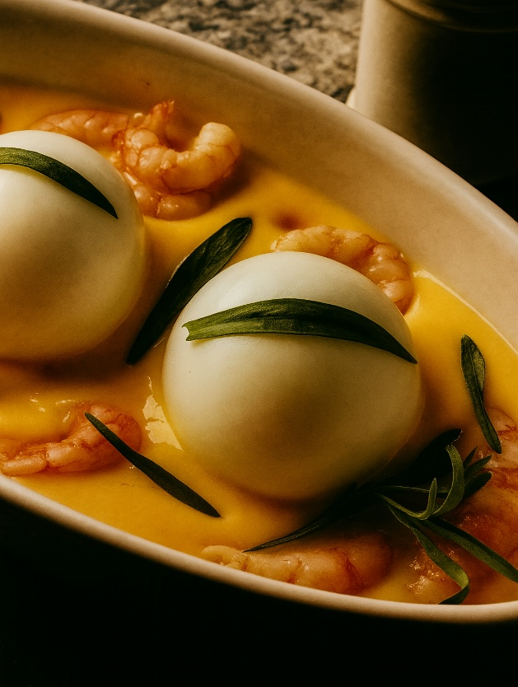

Ingrediënten: 4 PERSONEN
- 8 eieren 1 ui
- 40 g boter 30 g bloem
- 2,5 dl vleesbouillon 2,5 dl melk
- 125 g Noorse garnalen Citroensap
- Zout Suiker
- Sojasaus 30 g dragon (of basilicum of bieslook)

Bereiding
- Kook de eieren hard, laat ze schrikken en pel ze.
- Pel en snipper de ui.
- Verhit de boter in een pan en fruit de uisnippers glazig.
- Roer de bloem erdoor en voeg al roerend langzaam de bouillon toe.
- Roer de melk erdoor en laat alles goed doorkoken.
- Besprenkel de garnalen met citroensap, voeg ze toe aan de saus en laat ze warm worden.
- Breng de saus op smaak met zout, suiker en sojasaus.
- Leg de eieren in de saus en garneer eventueel met gewassen dragonblaadjes.
- Serveer met rijst en doperwtjes.

